Exercise Lesson 2

一. 看拼音写汉字
Read Pinyin and write out Chinese characters.
1. xīngqī 2. zǎoshang 3. shàngwǔ
_________ _________ _________

4. xiàwǔ 5. wǎnshang 6. chīfàn
_________ _________ _________

7. shénme 8. xiànzài 9. zuótiān
_________ _________ _________

10. jīntiān 11. míngtiān 12. shíhou
_________ _________ _________

二. 看图片，说出上面显示的时间。
Look at the pictures and write out the time in Chinese characters.
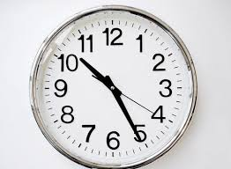
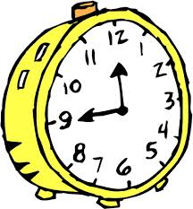
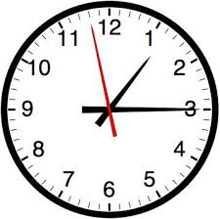
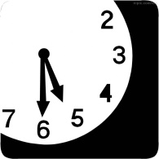

_____________ ______________ _____________ ______________


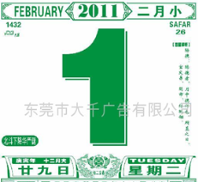
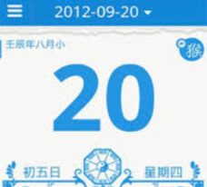


_____________ ______________ _____________ ______________
三. 把下列的词语排列成一句话。
Make a sentence with the following words.
1. 爸爸(bàba father) 几点 你 早上 上班
___________________________________
2. 十二点 晚上 我 睡觉
___________________________________
3. 学习 星期天 他 下午 汉语
___________________________________
4. 什么 你 时候 晚饭 吃
___________________________________
5. 星期日 20日 是(shì is) 今天 9月
___________________________________

四. 回答问题。
Answer the questions.
1. 你的生日(shēngrì birthday)是几月几号？
___________________________________
2. 你每天几点睡觉(shuìjiào)？几点起床(qǐchuáng)?
___________________________________
3. 你什么时候学习汉语(xúexí hànyǔ)？
___________________________________
4. 一年有几个月？
___________________________________
5. 一个星期有几天？
___________________________________

